Z roko v roki z zelišči

Na Šoli za hortikulturo in vizualne umetnosti Celje je bilo v zadnjem tednu pouka še zelo živahno. V tednu med 20. 6. 2022 in 24. 6. 2022 so nas obiskali dijaki in njihovi mentorji iz petih evropskih držav: Poljske, Italije, Francije, Nemčije in Češke. Obisk je potekal v okviru projekta Erasmus+, Green line of life. Seminar je ponudil udeležencem pestro izbiro tem, kar simbolizira že sam naslov »Z roko v roki z zelišči«. Na inovativen in zanimiv način smo spoznavali zelišča in zdravilne rastline ter si ogledali primere dobrih praks.
Že prvi dan smo dopoldan gostom predstavili staro mestno jedro Celja. Popoldan je bila na šoli uradna otvoritev seminarja, kjer je takoj po uvodnih nagovorih sledila delavnica s spoznavanjem zelišč in zdravilnih rastlin po tipu, okusu in vonju. Udeležence smo naključno razporedili v 3 večje skupine, kjer so morali sodelovati pri prepoznavanju zelišč, jih poimenovati z botaničnimi imeni in tudi v svojem jeziku, pri čemer so uporabljali IKT tehnologijo.
Prvi poletni dan smo preživeli na slovenski obali, kjer smo spoznavali avtohtone mediteranske rastline in se ohladili v morju. Obiskali smo tudi Tartinijev Piran in se polni prijetnih vtisov vrnili v Celje.
V sredo smo po uvodni predstavitvi programov in zgodovine šole občudovali šolski park, ki so ga oblikovale številne generacije dijakov, učiteljev, študentov in predavateljev. V parku najdemo tudi posebne, fosilne rastline, ki izvirajo iz časov dinozavrov. Sledile so tri delavnice, kjer smo uporabili zelišča v tlakovcih, zasadili zeliščno gredo z baziliko in žafraniko ter uredili visoke grede iz gabionov in jih zasadili z zelišči. Dan smo zaključili z umetniškim ustvarjanjem, saj smo se preizkusili v risanju zelišč.

V četrtek, 23. 6. 2022, je potekala na šoli delavnica o uporabnosti zelišč v kulinariki in kozmetiki. Udeleženci so pripravili malico, dekorirali prostor, izdelali vsak svojo » celjsko kremo«, ognjičevo mazilo, zeliščno sol in piling. Po kosilu smo si ogledali še ekološki »Zeliščni vrt Majnika« v Žičah. Udeležencem smo želeli pokazati, da je mogoče uspeti tudi z manjšo kmetijo, kjer nam je lastnica predstavila svojo podjetniško zgodbo od profesionalne športnice do aktivne pridelovalke in predelovalke zelišč.

Zadnji dan seminarja smo z udeleženci raziskovali naravne lepote Savinjske doline, ki je znana po hmelju, t.i. zelenem zlatu, njene naravne znamenitosti pa so skrite tudi pod površjem. Čeprav jama Pekel ni velika, nudi obiskovalcem mnogo kraških znamenitosti. Zgodovino hmelja smo spoznali v Ekomuzeju hmeljarstva in pivovarstva Slovenije, kjer nam je bila predstavljena tehnologija pridelave hmelja, njegova zdravilna vrednost ter uporaba. Sprehodili smo se po Vrtu zdravilnih in aromatičnih rastlin na Inštitutu za hmeljarstvo in pivovarstvo Žalec. Navdušila nas je tudi fontana piva v centru Žalca.

Z različnimi temami, različnimi pristopi, smo ves teden odstirali skrivnosti zelišč za uporabo v vsakdanjem življenju. Seminar je potekal na pragu poletja, za večino udeležencev je bil teden tudi zadnji v šolskem letu. V zeliščno mavrico smo speli vseh 29 prijetnih spominov na skupno druženje. Zadovoljni udeleženci in organizatorji seminarja smo se poslovili v prijetnem vzdušju šolskega parka.

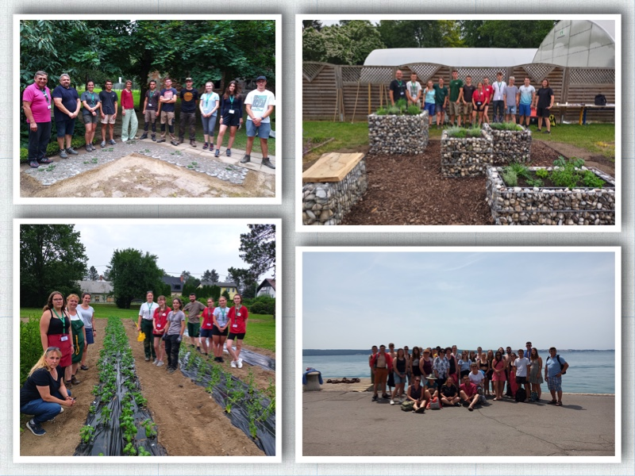
Lidija Oblak in Romana Špes, koordinatorici projekta

